Приложение 5 к Контракту
от«___» ______ 2026г. №_

ОПИСАНИЕ ОБЪЕКТА ЗАКУПКИ (Техническое задание)

Поставка флагов и прочего товара

- Наименование закупки: Поставка флагов и прочего товара

- Описание объекта закупки:

№ п/п | Артикул | ОКПД | Кол-во, шт. | Описание | Фото
1 | Флаг России с гербом, 60 на 90 см | 13.92.29.190-Изделия текстильные готовые прочие, не включенные в другие группировки | 2 | Флаг России с гербом, 60×90 см, полиэфирный шёлк | 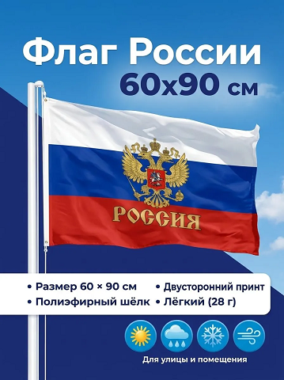
2 | Флаг России, размер 70 на 105 см | 13.92.29.190-Изделия текстильные готовые прочие, не включенные в другие группировки | 3 | Флаг России, размер 70 х 105 см., для дома и улицы с карманом под флагшток | 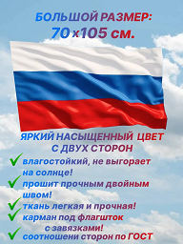
3 | Флаг России большой размер 90 на 145 см | 13.92.29.190-Изделия текстильные готовые прочие, не включенные в другие группировки | 1 | Флаг России большой размер 90 на 145 см с карманом для флагштока | 
4 | Флаг Московская область, 105 на 70 см | 13.92.29.190-Изделия текстильные готовые прочие, не включенные в другие группировки | 2 | - размер - 105х70 см.  - ткань: флаг изготовлен из полиэфирного шелка.  - конструкция: оснащен карманом для флагштока диаметром до 4 см.  - универсальность использования: флаг можно использовать как с древком, так и без, | 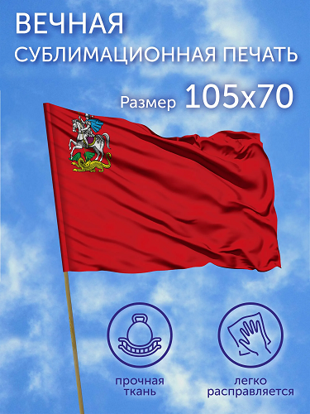
5 | Флаг Московской области 145 на 90 см | 13.92.29.190-Изделия текстильные готовые прочие, не включенные в другие группировки | 1 | Флаг Московской области 145х90 Большой двухсторонний уличный с двойным швом | 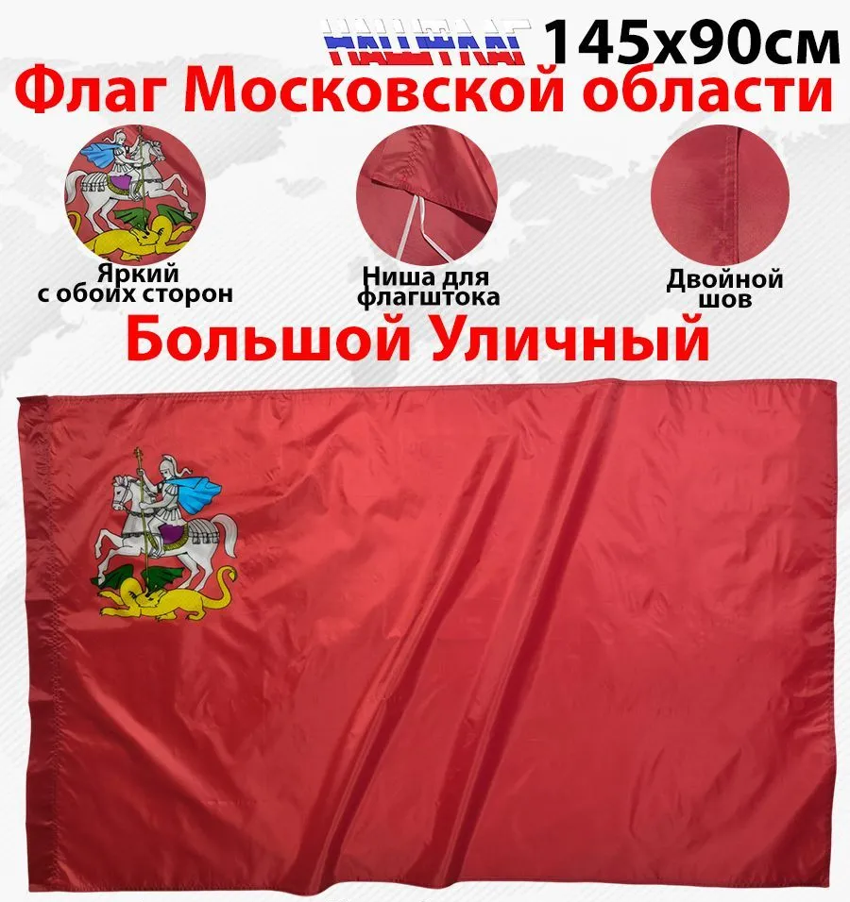
6 | Флаг Истра (Московская область), 105 на 70 см | 13.92.29.190-Изделия текстильные готовые прочие, не включенные в другие группировки | 3 | Флаг Истра (Московская область), 105x70 см, полиэфирный шелк, без древка | 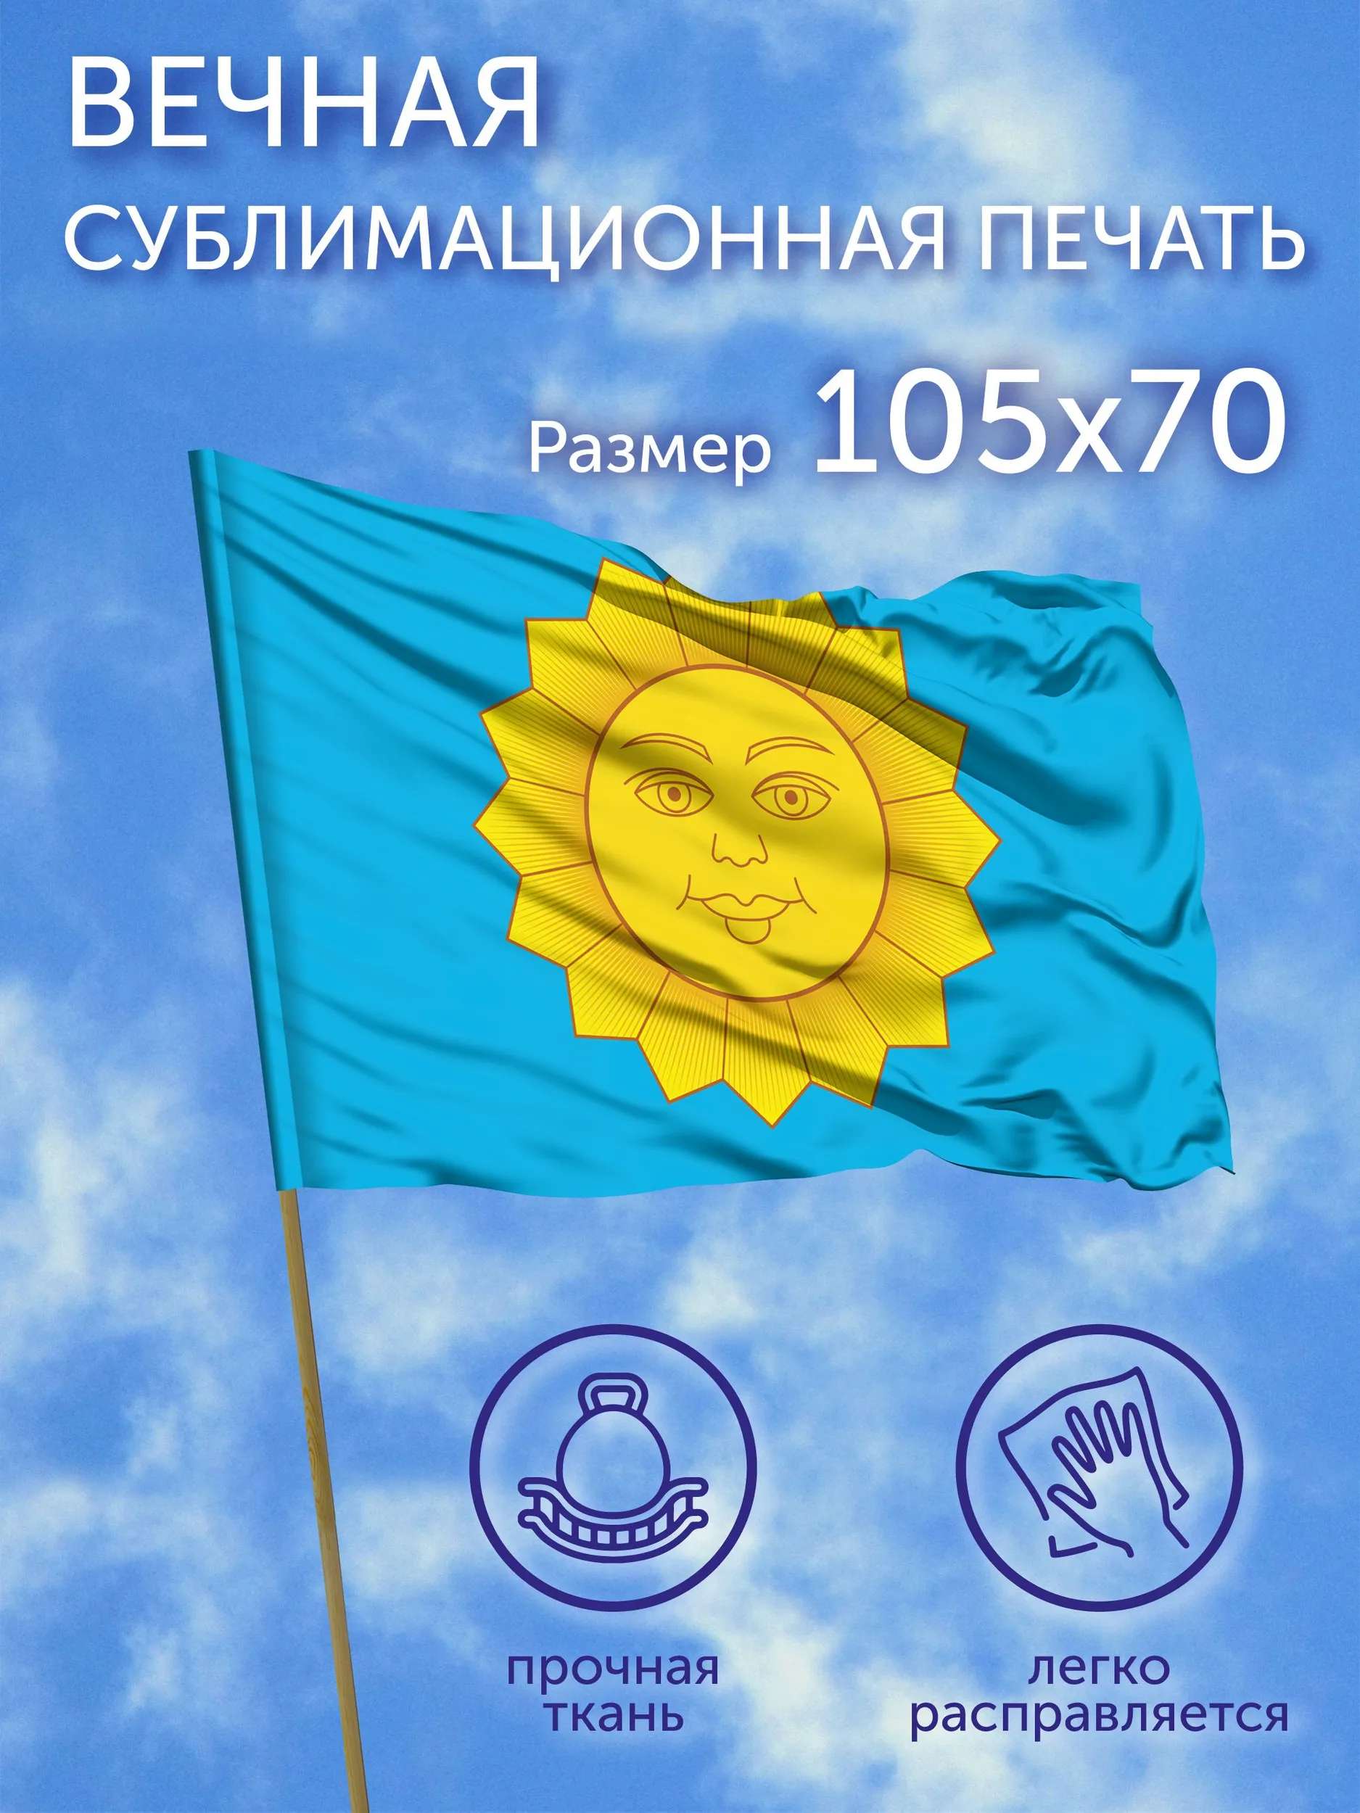
7 | Флаг Истра (Московская область), 135 на 90 см | 13.92.29.190-Изделия текстильные готовые прочие, не включенные в другие группировки | 1 | Флаг Истра (Московская область), 135x90 см, полиэфирный шелк, без древка | 
8 | Наклейки "Ответственный за пожарную безопасность" (комплект 5 штук) | 13.92.29.190-Изделия текстильные готовые прочие, не включенные в другие группировки | 15 | Наклейки "Ответственный за пожарную безопасность" ГОСТ, 20х10 см., 5 штук.  Виниловые наклейки "Ответственный за пожарную безопасность" соответствуют требованиям ГОСТ 12.4.026-2015. В наборе 5 наклеек размером 20х10 см. Наклейки из пленки-ПВХ можно использовать на улице. Надписи рекомендуется наносить перманентным маркером. | 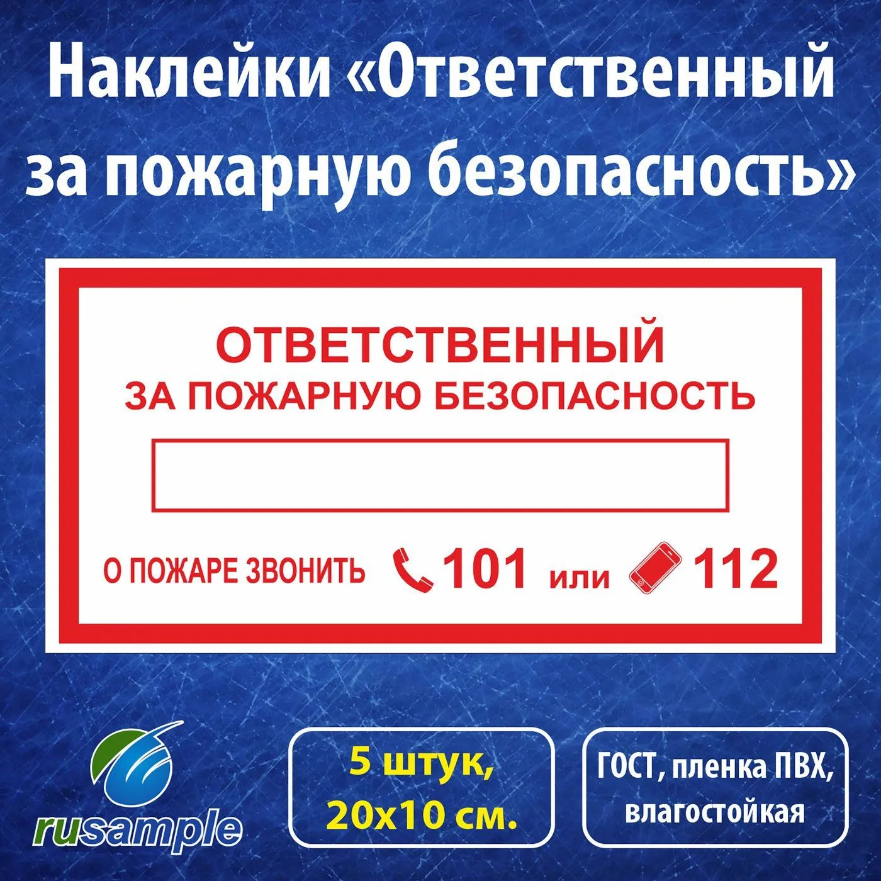

- Место поставки товара: 143530, Московская обл., МО Истра, г. Дедовск, ул. Войкова, д. 6А
- Срок поставки товара: в течение 3 (трёх) раб. дней с момента заключения контракта
- Порядок поставки товара: Доставка Товара осуществляется транспортом Поставщика или с привлечением транспорта третьих лиц за свой счет, приемка Товара осуществляется на территории Заказчика, по адресу, указанным в данном Описании объекте закупки. Все транспортные расходы должны быть включены в стоимость Товара. Датой поставки товара считается дата передачи товара Заказчику.
- Требования к качеству поставляемого товара: качество товара, поставляемого по Контракту, должно соответствовать установленным в Российской Федерации государственным стандартам, техническим регламентам или техническим условиям изготовителей поставляемого товара.
В соответствии с п.7 ч.1 ст.33 Федерального закона от 05.04.2013 N 44-ФЗ "О контрактной системе в сфере закупок товаров, работ, услуг для обеспечения государственных и муниципальных нужд поставляемые товары должны быть новым товаром (товаром, который не был в употреблении, в ремонте, в том числе который не был восстановлен, у которого не была осуществлена замена составных частей, не были восстановлены потребительские свойства) в случае, если иное не предусмотрено описанием объекта закупки.
- Требования к упаковке, маркировке, подтверждения соответствия, процессов и методов производства Товара:
Товар должен поставляться в стандартной заводской упаковке производителя, с хорошо различимой маркировкой, нанесенной производителем. Маркировка упаковки товара должна давать возможность четко идентифицировать Товар;
Упаковка не должна быть повреждена, иметь следов вскрытия;
Упаковка товара должна быть пригодна для манипуляций при погрузке и разгрузке, гарантировать абсолютную защищенность товара от повреждений или порчи при транспортировке.
- Требования к качеству:
Поставщик гарантирует качество и безопасность товара в соответствии с действующим законодательством Российской Федерации, а также соответствие товара требованиям Контракта.

- Гарантийные обязательства:
Гарантийный срок на поставленный Товар должен составлять не менее срока гарантии изготовителя данного Товара, но и не менее 12 (двенадцати) месяцев со дня поставки (приема) Товара Заказчику.
Требования к гарантийному обслуживанию: Гарантийное обслуживание Товара, замена некачественного Товара осуществляется Поставщиком с выездом на место, указанное Заказчиком в пределах Московской области в течение 3 (трех) рабочих дней с момента поступления письменной заявки заказчика.
Требования к объему предоставления гарантий качества на поставленный товар: в полном объеме.

Заказчик: |  |  | Поставщик:
Директор | __________ | (А. Б. Годунов) |  | __________ | ()

